

实验报告

实 验（五）

题 目 LinkLab
链接
专 业 计算机类
学 号 1190201215
班 级 1903007
学 生 冯开来
指 导 教 师 吴锐
实 验 地 点 G709
实 验 日 期 2021.5.17

计算机科学与技术学院

目 录

第1章 实验基本信息 - 3 -
1.1 实验目的 - 3 -
1.2 实验环境与工具 - 3 -
1.2.1 硬件环境 - 3 -
1.2.2 软件环境 - 3 -
1.2.3 开发工具 - 3 -
1.3 实验预习 - 3 -
第2章 实验预习 - 4 -
2.1 ELF文件格式解读 - 4 -
2.2程序的内存映像结构 - 4 -
2.3程序中符号的位置分析 - 5 -
2.4程序运行过程分析 - 9 -
第3章 各阶段的原理与方法 - 10 -
3.1 阶段1的分析 - 10 -
3.2 阶段2的分析 - 11 -
3.3 阶段3的分析 - 13 -
3.4 阶段4的分析 - 15 -
3.5 阶段5的分析 - 15 -
第4章 总结 - 17 -
4.1 请总结本次实验的收获 - 17 -
4.2 请给出对本次实验内容的建议 - 17 -
参考文献 - 18 -

第1章 实验基本信息

1.1 实验目的
理解链接的作用与工作步骤
掌握ELF结构、符号解析与重定位的工作过程
熟练使用Linux工具完成ELF分析与修改

1.2 实验环境与工具

1.2.1 硬件环境
X64 CPU；2GHz；2G RAM；256GHD Disk 以上

1.2.2 软件环境
Windows7 64位以上；VirtualBox/Vmware 11以上；Ubuntu 16.04 LTS 64位/优麒麟 64位；

1.2.3 开发工具
Visual Studio 2010 64位以上；GDB/OBJDUMP；DDD/EDB等

1.3 实验预习
- 上实验课前，必须认真预习实验指导书（PPT或PDF）
- 了解实验的目的、实验环境与软硬件工具、实验操作步骤，复习与实验有关的理论知识。
- 请按顺序写出ELF格式的可执行目标文件的各类信息。
- 请按照内存地址从低到高的顺序，写出Linux下X64内存映像。
- 请运行“LinkAddress -u 学号 姓名” 按地址顺序写出各符号的地址、空间。并按照Linux下X64内存映像标出其所属各区。
- 请按顺序写出LinkAddress从开始执行到main前/后执行的子程序的名字。(gcc与objdump/GDB/EDB)

第2章 实验预习

2.1 ELF文件格式解读
请按顺序写出ELF格式的可执行目标文件的各类信息（5分）
ELF头：字段e_entry给出执行程序时第一条指令的地址
程序头表：是一个结构数组，将连续的文件映射到运行时的内存段
. init ： 定义_init函数，该函数用来执行可执行目标文件开始执行时的初始化工作
. text ： 已编译程序的机器代码
. rodata ： 只读数据，比如printf语句中的格式串和开关语句的跳转表
. data ： 已初始化的全局和静态C变量
. bss ： 未初始化的全局和静态C变量
. symtab ：一个符号表，它存放在程序中定义和引用的函数和全局变量的信息
. debug ： 一个调试符号表，其条目时程序中定义的全局变量和类型定义，程序中定义和引用的全局变量，以及原始的C源文件。
. line ： 原始C源程序的行号和.text节中机器指令之间的映射
. strtab ： 一个字符串表，其内容包括 .symtab 和 .debug节中的符号表，以及节头部中的节名字。

节头部表：描述目标文件的节。

2.2程序的内存映像结构
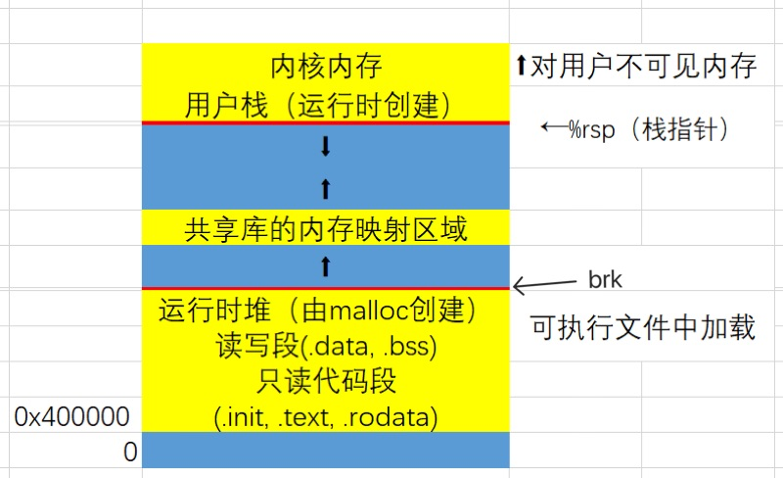
请按照内存地址从低到高的顺序，写出Linux下X64内存映像（5分）

2.3程序中符号的位置分析
请运行“LinkAddress -u 学号 姓名” 按地址顺序写出各符号的地址、空间。并按照Linux下X64内存映像标出其所属各区（5分）
所属区 | 各符号地址、空间
只读代码段  (.init, .text, .rodata) | exit 0x7f2c2efb4bc0 139827743509440  printf 0x7f2c2efcfe10 139827743620624  malloc 0x7f2c2f008260 139827743851104  free 0x7f2c2f008850 139827743852624
运行时堆  （由malloc创建） | p1 0x7f2c1ef6a010 139827474767888  p2 0x5557d34936b0 93835695306416  p3 0x7f2c1ef49010 139827474632720  p4 0x7f2bdef48010 139826400886800  p5 0x7f2b5ef47010 139824253399056
用户栈  （运行时创建） | argc 0x7ffed2b053cc 140732433191884  argv 0x7ffed2b05508 140732433192200  argv[0] 7ffed2b0636f  argv[1] 7ffed2b06377  argv[2] 7ffed2b0637a  argv[3] 7ffed2b06385  argv[0] 0x7ffed2b0636f 140732433195887  ./a.out  argv[1] 0x7ffed2b06377 140732433195895  -u  argv[2] 0x7ffed2b0637a 140732433195898  1190201215  argv[3] 0x7ffed2b06385 140732433195909  冯开来  env 0x7ffed2b05530 140732433192240  env[0] *env 0x7ffed2b0638f 140732433195919  SHELL=/bin/bash  env[1] *env 0x7ffed2b0639f 140732433195935  SESSION_MANAGER=local/ubuntu:@/tmp/.ICE-unix/1886  ,unix/ubuntu:/tmp/.ICE-unix/1886  env[2] *env 0x7ffed2b063f1 140732433196017  QT_ACCESSIBILITY=1  env[3] *env 0x7ffed2b06404 140732433196036  COLORTERM=truecolor  env[4] *env 0x7ffed2b06418 140732433196056  XDG_CONFIG_DIRS=/etc/xdg/xdg-ubuntu:/etc/xdg  env[5] *env 0x7ffed2b06445 140732433196101  XDG_MENU_PREFIX=gnome-  env[6] *env 0x7ffed2b0645c 140732433196124  GNOME_DESKTOP_SESSION_ID=this-is-deprecated  env[7] *env 0x7ffed2b06488 140732433196168  LANGUAGE=zh_CN:en_US:en  env[8] *env 0x7ffed2b064a0 140732433196192  LC_ADDRESS=zh_CN.UTF-8  env[9] *env 0x7ffed2b064b7 140732433196215  GNOME_SHELL_SESSION_MODE=ubuntu  env[10] *env 0x7ffed2b064d7 140732433196247  LC_NAME=zh_CN.UTF-8  env[11] *env 0x7ffed2b064eb 140732433196267  SSH_AUTH_SOCK=/run/user/1000/keyring/ssh  env[12] *env 0x7ffed2b06514 140732433196308  XMODIFIERS=@im=ibus  env[13] *env 0x7ffed2b06528 140732433196328  DESKTOP_SESSION=ubuntu  env[14] *env 0x7ffed2b0653f 140732433196351  LC_MONETARY=zh_CN.UTF-8  env[15] *env 0x7ffed2b06557 140732433196375  SSH_AGENT_PID=1851  env[16] *env 0x7ffed2b0656a 140732433196394  GTK_MODULES=gail:atk-bridge  env[17] *env 0x7ffed2b06586 140732433196422  PWD=/home/fkl1190201215  env[18] *env 0x7ffed2b0659e 140732433196446  LOGNAME=fkl1190201215  env[19] *env 0x7ffed2b065b4 140732433196468  XDG_SESSION_DESKTOP=ubuntu  env[20] *env 0x7ffed2b065cf 140732433196495  XDG_SESSION_TYPE=x11  env[21] *env 0x7ffed2b065e4 140732433196516  GPG_AGENT_INFO=/run/user/1000/gnupg/S.gpg-agent:0:1  env[22] *env 0x7ffed2b06618 140732433196568  XAUTHORITY=/run/user/1000/gdm/Xauthority  env[23] *env 0x7ffed2b06641 140732433196609  WINDOWPATH=2  env[24] *env 0x7ffed2b0664e 140732433196622  HOME=/home/fkl1190201215  env[25] *env 0x7ffed2b06667 140732433196647  USERNAME=fkl1190201215  env[26] *env 0x7ffed2b0667e 140732433196670  IM_CONFIG_PHASE=1  env[27] *env 0x7ffed2b06690 140732433196688  LC_PAPER=zh_CN.UTF-8  env[28] *env 0x7ffed2b066a5 140732433196709  LANG=zh_CN.UTF-8  env[29] *env 0x7ffed2b066b6 140732433196726  LS_COLORS=rs=0:di=01;34:ln=01;36:mh=00:pi=40;  33:so=01;35:do=01;35:bd=40;33;01:cd=40;33;01:or=40;31;  01:mi=00:su=37;41:sg=30;43:ca=30;41: tw=30;42:ow=34;  42:st=37;44:ex=01;32:*.tar=01;31:*.tgz=01;31:*.arc=01;  31:*.arj=01;31:*.taz=01;31:*.lha=01;31:*.lz4=01;  31:*.lzh=01;31:*.lzma=01;31:*.tlz=01;31:*.txz=01;  31:*.tzo=01;31:*.t7z=01;31:*.zip=01;31:*.z=01;31:*.dz  =01;31:*.gz=01;31:*.lrz=01;31:*.lz=01;31:*.lzo=01;31:*  .xz=01;31:*.zst=01;31:*.tzst=01;31:*.bz2=01;31:*.bz=01;  31:*.tbz=01;31:*.tbz2=01;31:*.tz=01;31:*.deb=01;31:  *.rpm=01;31:*.jar=01;31:*.war=01;31:*.ear=01;31:*.sar=01;  31:*.rar=01;31:*.alz=01;31:*.ace=01;31:*.zoo=01;  31:*.cpio=01;31:*.7z=01;31:*.rz=01;31:*.cab=01;  31:*.wim=01;31:*.swm=01;31:*.dwm=01;31:*.esd=01;  31:*.jpg=01;35:*.jpeg=01;35:*.mjpg=01;35:*.mjpeg=01;  35:*.gif=01;35:*.bmp=01;35:*.pbm=01;35:*.pgm=01;  35:*.ppm=01;35:*.tga=01;35:*.xbm=01;35:*.xpm=01;  35:*.tif=01;35:*.tiff=01;35:*.png=01;35:*.svg=01;  35:*.svgz=01;35:*.mng=01;35:*.pcx=01;35:*.mov=01;  35:*.mpg=01;35:*.mpeg=01;35:*.m2v=01;35:*.mkv=01;  35:*.webm=01;35:*.ogm=01;35:*.mp4=01;35:*.m4v=01;、35:*.mp4v=01;35:*.vob=01;35:*.qt=01;35:*.nuv=01;  35:*.wmv=01;35:*.asf=01;35:*.rm=01;35:*.rmvb=01;  35:*.flc=01;35:*.avi=01;35:*.fli=01;35:*.flv=01;35:*.gl=01;  35:*.dl=01;35:*.xcf=01;35:*.xwd=01;35:*.yuv=01;  35:*.cgm=01;35:*.emf=01;35:*.ogv=01;35:*.ogx=01;  35:*.aac=00;36:*.au=00;36:*.flac=00;36:*.m4a=00;  36:*.mid=00;36:*.midi=00;36:*.mka=00;36:*.mp3=00;  36:*.mpc=00;36:*.ogg=00;36:*.ra=00;36:*.wav=00;  36:*.oga=00;36:*.opus=00;36:*.spx=00;36:*.xspf=00;36:  env[30] *env 0x7ffc8e874c98 140722699717784  XDG_CURRENT_DESKTOP=ubuntu:GNOME  env[31] *env 0x7ffc8e874cb9 140722699717817  VTE_VERSION=6003  env[32] *env 0x7ffc8e874cca 140722699717834  GNOME_TERMINAL_SCREEN=/org/gnome/Terminal  /screen/19808354_3169_424d_acb1_247349d408bc  env[33] *env 0x7ffc8e874d20 140722699717920  INVOCATION_ID=95b30905a0c44ceea2c449c377971e9f  env[34] *env 0x7ffc8e874d4f 140722699717967  MANAGERPID=1680  env[35] *env 0x7ffc8e874d5f 140722699717983  LESSCLOSE=/usr/bin/lesspipe %s %s  env[36] *env 0x7ffc8e874d81 140722699718017  XDG_SESSION_CLASS=user  env[37] *env 0x7ffc8e874d98 140722699718040  TERM=xterm-256color  env[38] *env 0x7ffc8e874dac 140722699718060  LC_IDENTIFICATION=zh_CN.UTF-8  env[39] *env 0x7ffc8e874dca 140722699718090  LESSOPEN=| /usr/bin/lesspipe %s  env[40] *env 0x7ffc8e874dea 140722699718122  USER=fkl1190201215  env[41] *env 0x7ffc8e874dfd 140722699718141  GNOME_TERMINAL_SERVICE=:1.86  env[42] *env 0x7ffc8e874e1a 140722699718170  DISPLAY=:0  env[43] *env 0x7ffc8e874e25 140722699718181  SHLVL=1  env[44] *env 0x7ffc8e874e2d 140722699718189  LC_TELEPHONE=zh_CN.UTF-8  env[45] *env 0x7ffc8e874e46 140722699718214  QT_IM_MODULE=ibus  env[46] *env 0x7ffc8e874e58 140722699718232  LC_MEASUREMENT=zh_CN.UTF-8  env[47] *env 0x7ffc8e874e73 140722699718259  PAPERSIZE=a4  env[48] *env 0x7ffc8e874e80 140722699718272  XDG_RUNTIME_DIR=/run/user/1000  env[49] *env 0x7ffc8e874e9f 140722699718303  LC_TIME=zh_CN.UTF-8  env[50] *env 0x7ffc8e874eb3 140722699718323  JOURNAL_STREAM=8:51047  env[51] *env 0x7ffc8e874eca 140722699718346  XDG_DATA_DIRS=/usr/share/ubuntu:/usr/local/share/  :/usr/share/:/var/lib/snapd/desktop  env[52] *env 0x7ffc8e874f1f 140722699718431  PATH=/usr/local/sbin:/usr/local/bin:/usr/sbin:/usr/bin:  /sbin:/bin:/usr/games:/usr/local/games:/snap/bin  env[53] *env 0x7ffc8e874f87 140722699718535  GDMSESSION=ubuntu  env[54] *env 0x7ffc8e874f99 140722699718553  DBUS_SESSION_BUS_ADDRESS=unix:path=/run/user  /1000/bus  env[55] *env 0x7ffc8e874fcf 140722699718607  LC_NUMERIC=zh_CN.UTF-8  env[56] *env 0x7ffc8e874fe6 140722699718630  _=./a.out

2.4程序运行过程分析
请按顺序写出LinkAddress从开始执行到main前/后执行的子程序的名字(使用gcc与objdump/GDB/EDB)（5分）
main执行前
<_init>:
<.plt>
<puts@plt>
<__stack_chk_fail@plt>
<__printf_chk@plt>
<free@plt>
<malloc@plt>
<__cxa_finalize@plt>
<_start>
<deregister_tm_clones>
<register_tm_clones>
<__do_global_dtors_aux>
<frame_dummy>
<useless>
<show_pointer>

main执行后：
<main>
<__libc_csu_init>
<__libc_csu_fini>
<_fini>

第3章 各阶段的原理与方法
每阶段40分，phasex.o 20分，分析20分，总分不超过80分

3.1 阶段1的分析
程序运行结果截图：
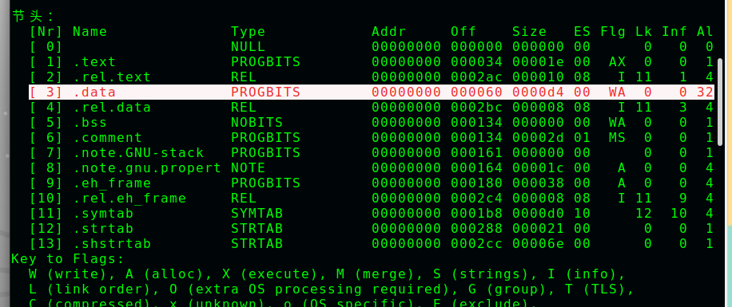
分析与设计的过程：
使用readelf -a phase1.查看elf文件的内容，可以发现字符串输出的起始地址再.data节中偏移量为32

将main.o和phase1.o链接得到linkbomb1.o，运行之和得到字符串为
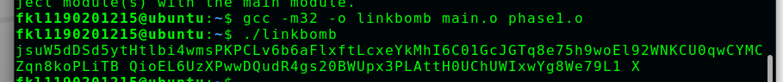
得到一串乱码，开头是jsu，我们一会需要用自己的学号替代这些乱码。
使用hexedit工具进入phase1.o，我学号的ascii值是31 31 39 30 32 30 31 32 31 35，剩余的位数用00作为字符串的结束，然后从jsu所在的数据处开始修改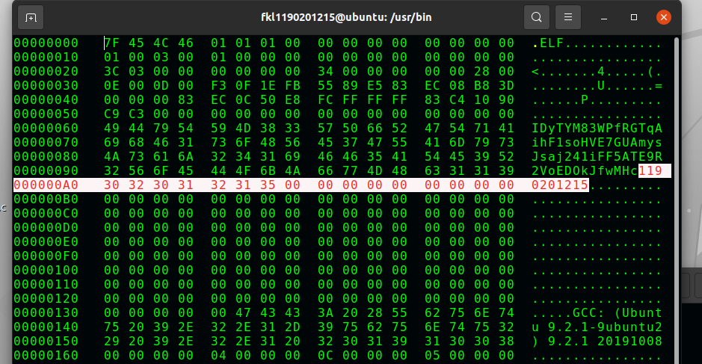
保存之后重新链接，得到结果

3.2 阶段2的分析
程序运行结果截图：
分析与设计的过程：
链接之后查看反汇编地址，注意链接的时候要加上-no-pie不然得到的不是实际地址，因为这个我磨了好久。主要是查看我的AYvKHsFa函数。分析函数并用gdb调试。我们直到push 0x804a07c中存的是我的学号1190201215，AYvKHSFa函数执行strcmp前想栈里压入了两个参数，一个是我的学号，一个是调用函数前push的数。本题目的就是要在do_phase函数的nop中压入我们需要的数，并跳转到AYvKHsFa函数。
根据反汇编我们知道，存放我学号的地址是0x804a07c，函数地址是0x80491fa。
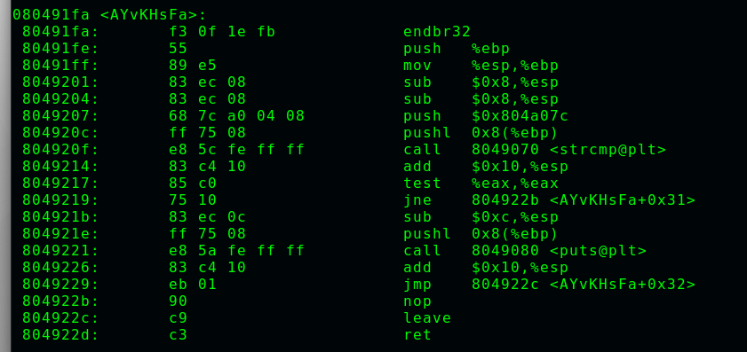
于是我们编写如下汇编代码，意思就是把存入我们学号的内存压栈，然后调用函数
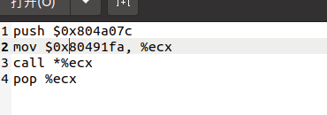
用指令gcc -m32 -c bomb2.s 得到机器代码
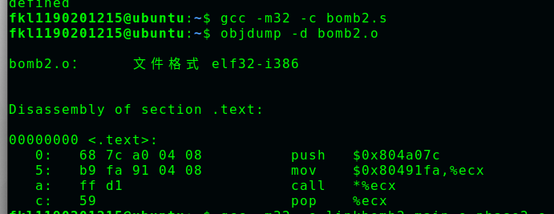
最后用hexedit打开phase2.o找到nop指令（一堆90），然后用我们得到的机器代码覆盖
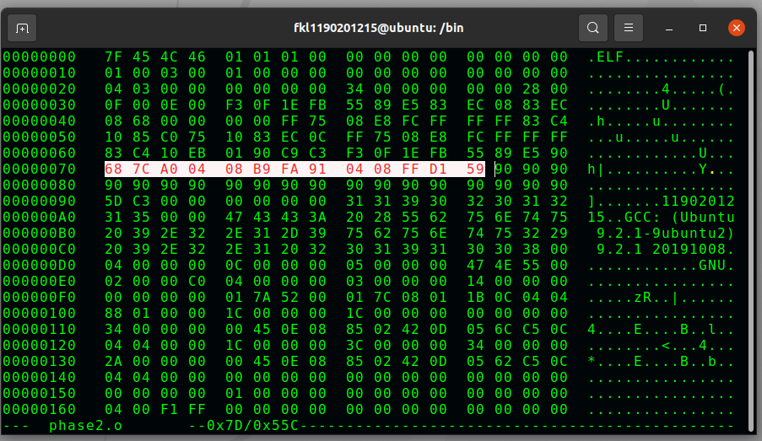
最后运行进行链接和运行一直不成功，直到有一次加了no-pie，我才成功，我估计这也是因为链接的时候不是实际地址，所以push和call都有问题，总之最后真是好不容易才成功。

3.3 阶段3的分析
程序运行结果截图：
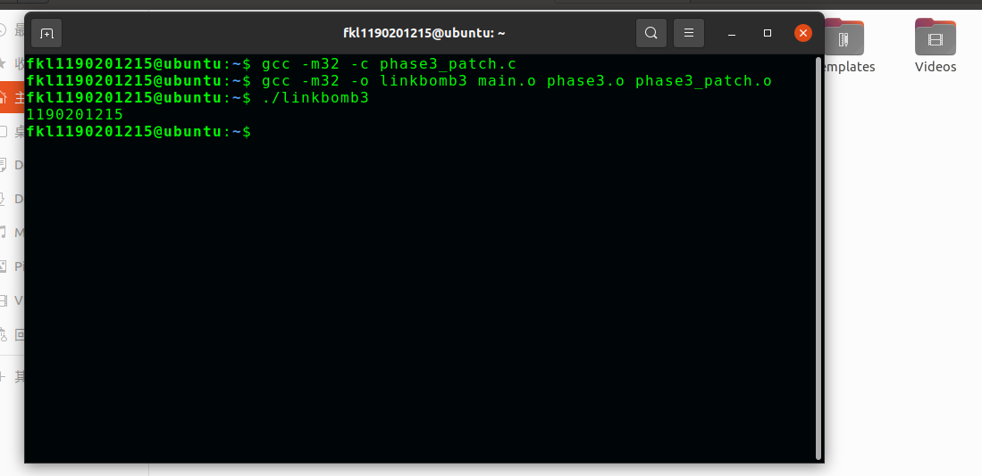
分析与设计的过程：
同上面两个phase一样，链接之后用edb进行调试，在do_phase中-0x17(%ebp)，通过edb右上角查看得到一串cookie值。
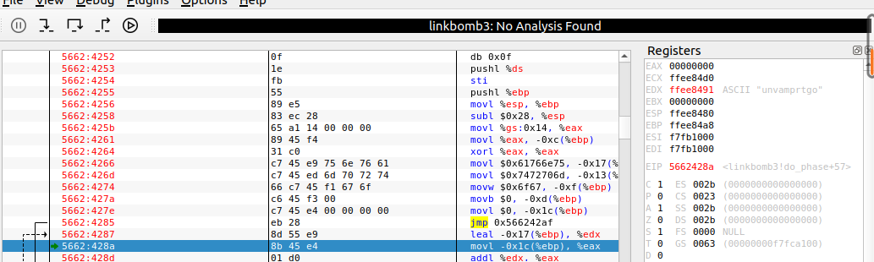
图中右上角红色ffee8491，unvamprtgo。
查看符号表，得到映射的数组变量名为hupetuELqn，长度为256个字节
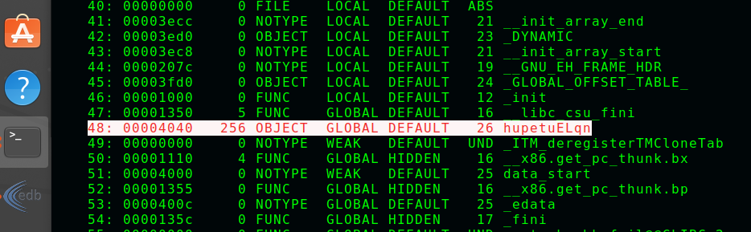
根据ppt提供的phase3.c的框架，可以分析处PHASE_COOKIE为unvamprtgo，PHASE3_CODEBOOK为hupetuELqn。
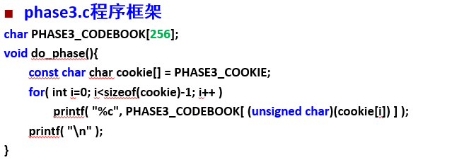
只需要将PHASE3_CODEBOOK[256]数组在COOKIE对应的位置上改成自己的学号即可，对应关系为：
（16进制）
75 6e 76 61 6d 70 72 74 67 6f
1 1 9 0 2 0 1 2 1 5
即在数组的第0x75个地方插入1，0x6e地方插入1，以此类推
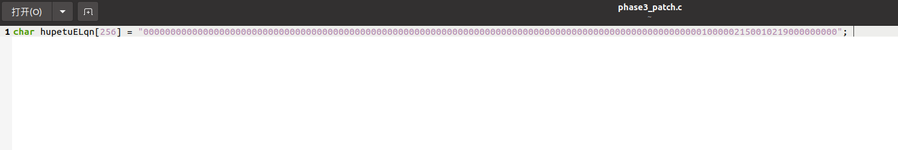
最后将这个文件编译，与前面两个文件链接，运行linkbomb3得到结果

3.4 阶段4的分析
程序运行结果截图：
分析与设计的过程：

3.5 阶段5的分析
程序运行结果截图：
分析与设计的过程：

第4章 总结

4.1 请总结本次实验的收获
学会了如何使用hexedit等工具
学会了如何将多个.o文件链接在一起
强化了强符合和弱符号的概念
学会用readelf查看elf头文件

4.2 请给出对本次实验内容的建议
无

注：本章为酌情加分项。

参考文献

为完成本次实验你翻阅的书籍与网站等
[1] 林来兴. 空间控制技术[M]. 北京：中国宇航出版社，1992：25-42.
[2] 辛希孟. 信息技术与信息服务国际研讨会论文集：A集[C]. 北京：中国科学出版社，1999.
[3] 赵耀东. 新时代的工业工程师[M/OL]. 台北：天下文化出版社，1998 [1998-09-26]. http://www.ie.nthu.edu.tw/info/ie.newie.htm（Big5）.
[4] 谌颖. 空间交会控制理论与方法研究[D]. 哈尔滨：哈尔滨工业大学，1992：8-13.
[5] KANAMORI H. Shaking Without Quaking[J]. Science，1998，279（5359）：2063-2064.
[6] CHRISTINE M. Plant Physiology: Plant Biology in the Genome Era[J/OL]. Science，1998，281：331-332[1998-09-23]. http://www.sciencemag.org/cgi/ collection/anatmorp.

